# Passi base per aprire XAMPP in aule di informatica

1. Aprire Esplora risorse (START-Programmi-Accessori_ Esplora risorse)   
    Oppure tasto Windows + E
2. Andare in C: e cliccare su visualizza contenuto della cartella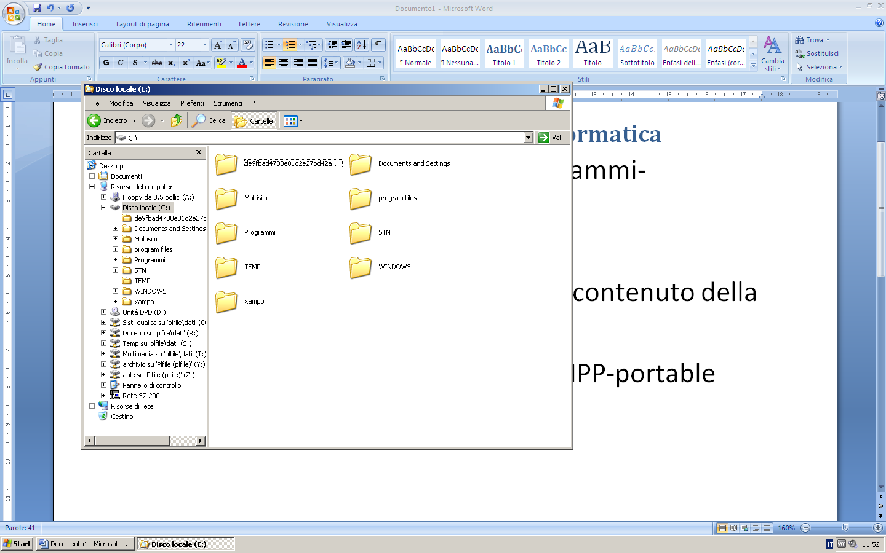
3. Andare nella cartella XAMPP o XAMPP-portable e scendere fino in fondo
4. Fare doppio click sull’icona XAMPP-Control

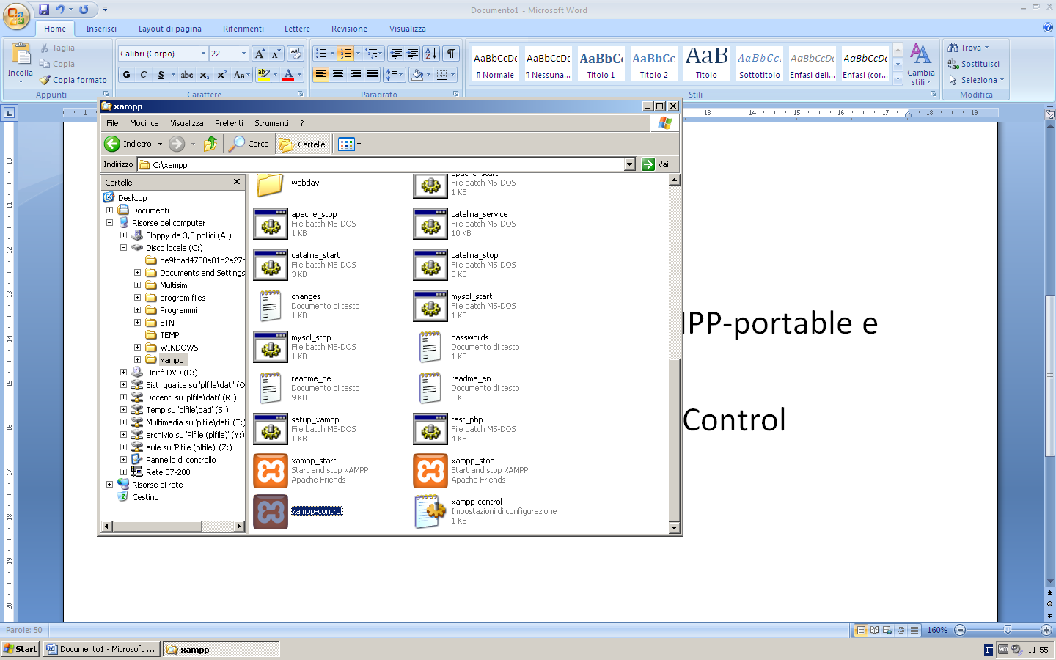

1. Sulla finestra che compare scegliere esegui

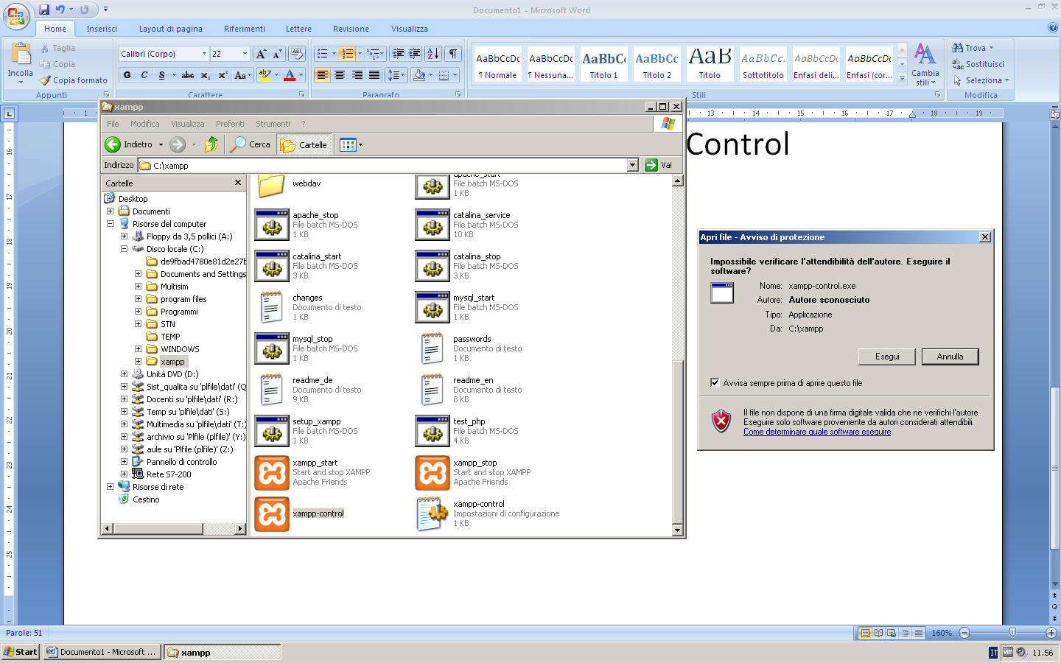

1. Nella finestra che esce scegliere la lingua Inglese 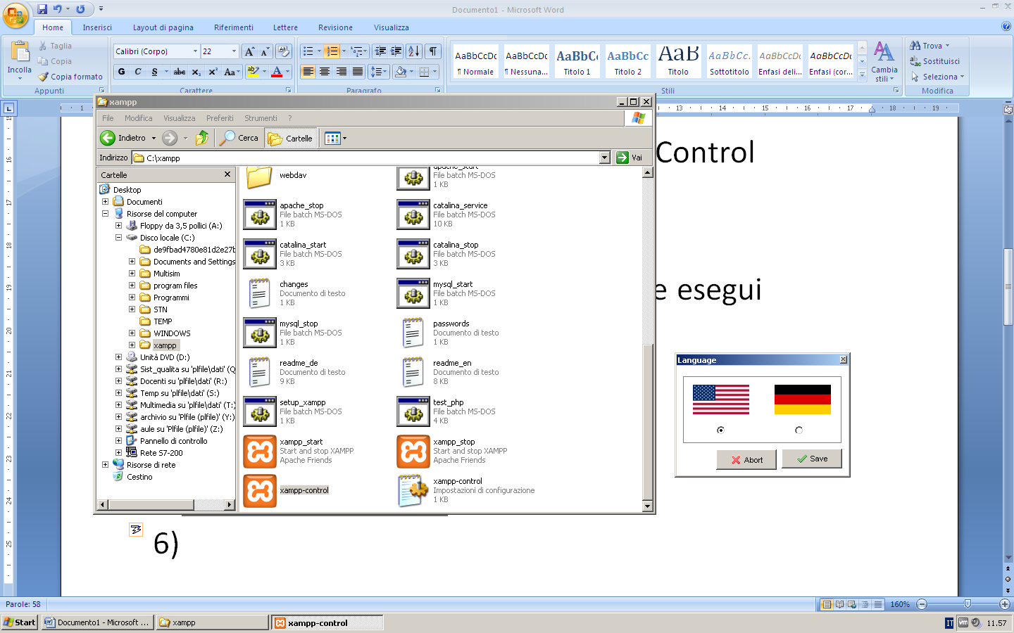
2. Nella console che compare 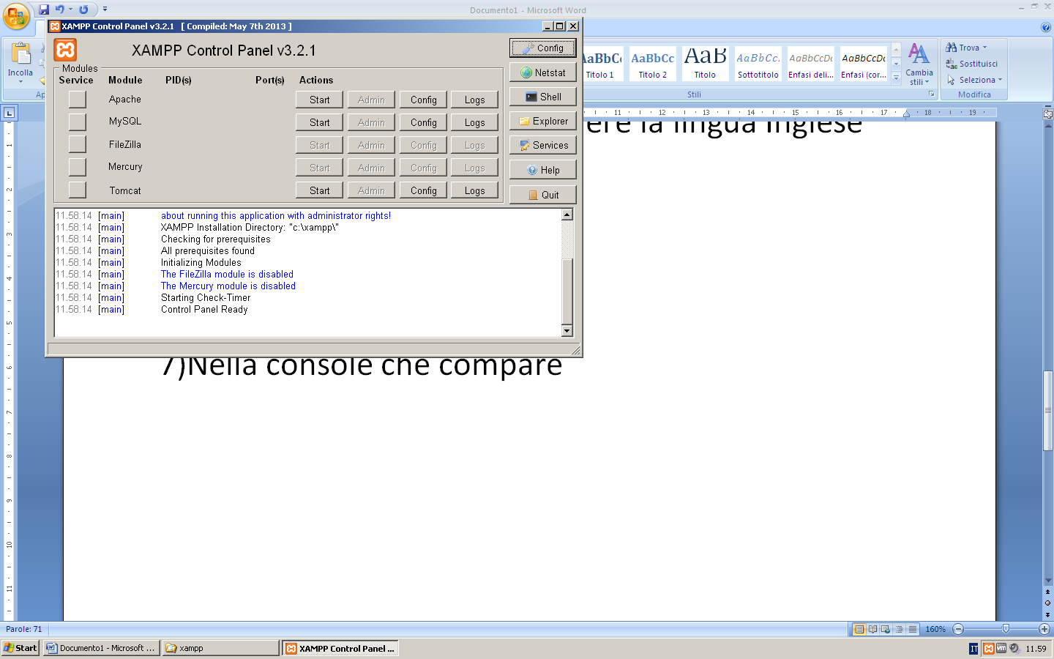

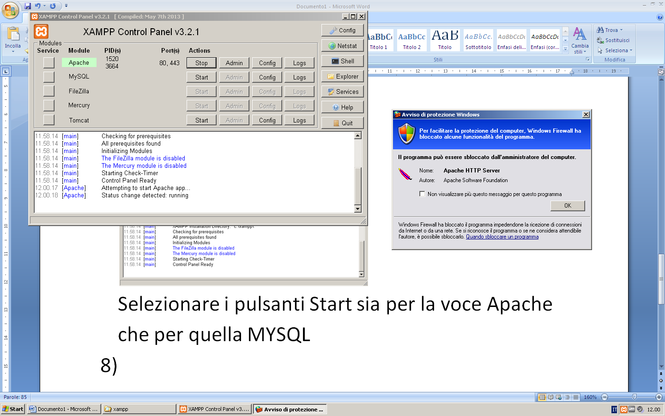Selezionare i pulsanti Start sia per la voce Apache che per quella MYSQL (nella finestra che compare

abilitare il firewall cliccando su OK)

1. Per verificare che i server siano partiti aprire un Browser e scrivere nell’indirizzo <http://localhost> nella finestra che compare scegliere Italiano

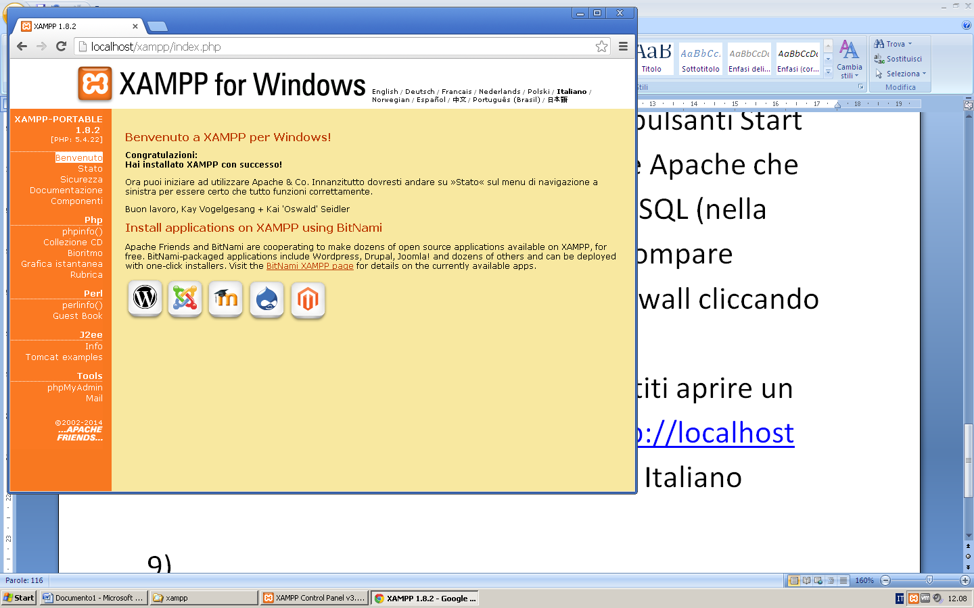

1. Scrivere il primo esempio di file php andare sul sito <http://galdusmaffi.tk/Galdus/documenti/PHP%20Base.pdf> e aprire il file